A vizsgáztató tölti ki:  Vizsga dátuma: ............. év ............. hó ........ nap  Vizsgaközpont azonosítója: .............  Vizsgáztató neve: .................................................... | A vizsgáztató tölti ki:  Értékelés: Alap szintű feladatok: %  Emelt szintű feladatok %  megfelelt/nem felelt meg  Vizsgáztató aláírása:
 | Vizsgázó neve:
70. feladat
Nyissa meg a táblázatot!
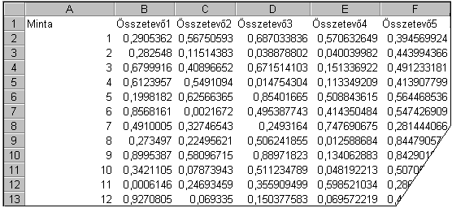A táblázat az A1:F51 tartományban 50 minta ötféle összetevőjét tartalmazza.

Feladata a következő:
1.  Írja a G1-es cellába az „Összesen” szót, majd a G oszlopban számítsa ki függvény segítségével az összetevők mennyiségének összegét!
2.  Írja az A52-es cellába az „Átlag” szót, majd számítsa ki függvény segítségével az 52. sorban az egyes összetevők átlagát!
3.  Számítsa ki az I oszlopban minden mintára, hogy a legnagyobb mennyiségben előforduló összetevő hány százalékát adja az összmennyiségnek!
4.  Írjon a K1-es cellába képletet, amely megmutatja azt a legnagyobb mennyiséget, amely az 1-es, 3-as és 5-ös összetevőkben előfordul az 50 mintát alapul véve!
5.  Állítson be négytizedes kijelzést a B2:F51 tartomány celláira, majd igazítsa a cellák tartalmát középre!
6.  A minták sorszámát tegye félkövérré és dőltté!
7.  Szúrjon be egy új oszlopot a B oszlop elé!

8.  Ábrázolja helyben létrehozott robbantott tortadiagramon a 4-es és 5-ös összetevő százalékos megoszlását a 10-es mintában, a következők szerint:
A diagram címe „10-es minta” legyen!
A diagramhoz tartozzon keret nélküli jelmagyarázat!
A százalékértékek félkövér stílussal jelenjenek meg!
9. A minta sorszámát tartalmazó oszlop melletti üres oszlop celláiban jelenítse meg a „+” jelet, ha az összetevők szorzata 0,01-nél kisebb, vagy a „–” jelet, ha nagyobb vagy egyenlő!
10. Mentse az A1:E51 tartományt HTML formátumban a megadott helyre a megadott néven!
11. Írja a K2-es cellába annak a menüpontnak a nevét, amellyel az utolsó művelet visszavonható!
12. Nyomtassa ki a munkalapot (ívet) úgy, hogy minden kiférjen egy oldalra!
13. Mentse el a dokumentumot a megadott néven a megadott helyre!

